Уважаемые абитуриенты!

Вы можете подать заявление на поступление
в любую профессиональную образовательную организацию Хабаровского края,
не выходя из дома, через портал Госуслуг

Для этого Вы должны быть зарегистрированы на Портале и иметь подтверждённую учётную запись. Услуга оказывается бесплатно.
Если Вы не зарегистрированы на Портале, необходимо:
- Зарегистрироваться на портале www.gosuslugi.ru
- Подтвердить свою личность. Это можно выполнить следующими способами:
• лично, обратившись с документом, удостоверяющим личность, и СНИЛС в удобный Центр обслуживания. Список центров обслуживания, можно узнать по ссылке: https://esia.gosuslugi.ru/public/ra/
• почтой, заказав получение кода подтверждения личности Почтой России из профиля;
• воспользоваться Усиленной квалифицированной электронной подписью или Универсальной электронной картой (УЭК)*.
Если Вы зарегистрированы на Портале и имеете подтверждённую учётную запись:
- Войдите в личный кабинет;
- Выберите Приём на обучение по образовательным программам среднего профессионального образования
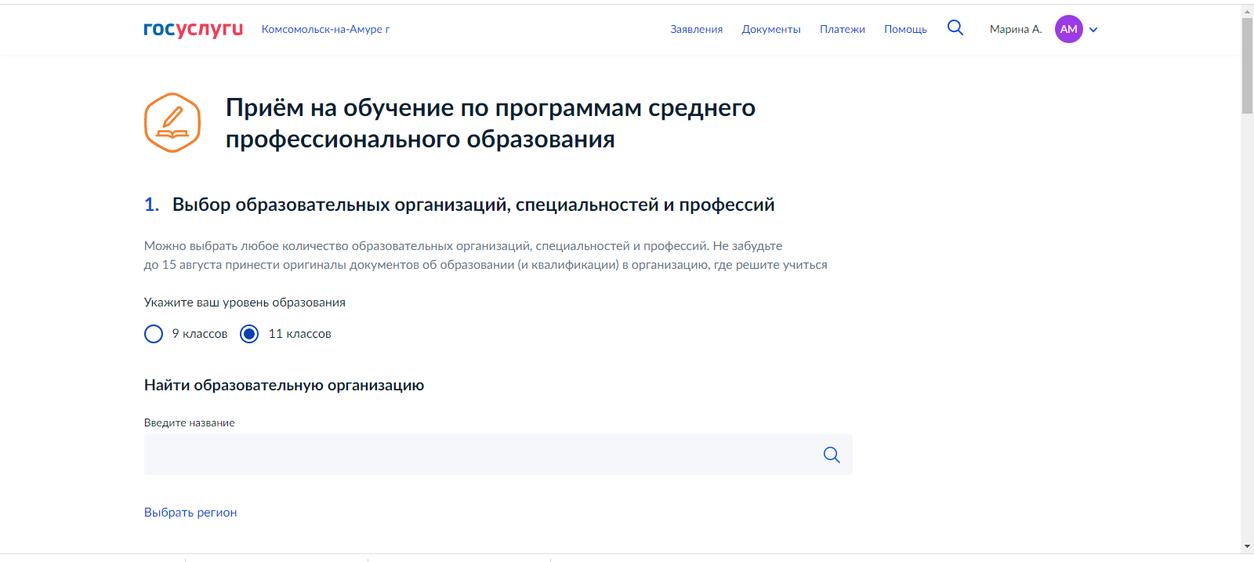
- Укажите ваш уровень образования и выберите образовательную организацию.
- Если есть необходимость укажите особые условия при поступлении, загрузите копии документов, подтверждающие наличие особых достижений, проверьте правильность введённых персональных данных.
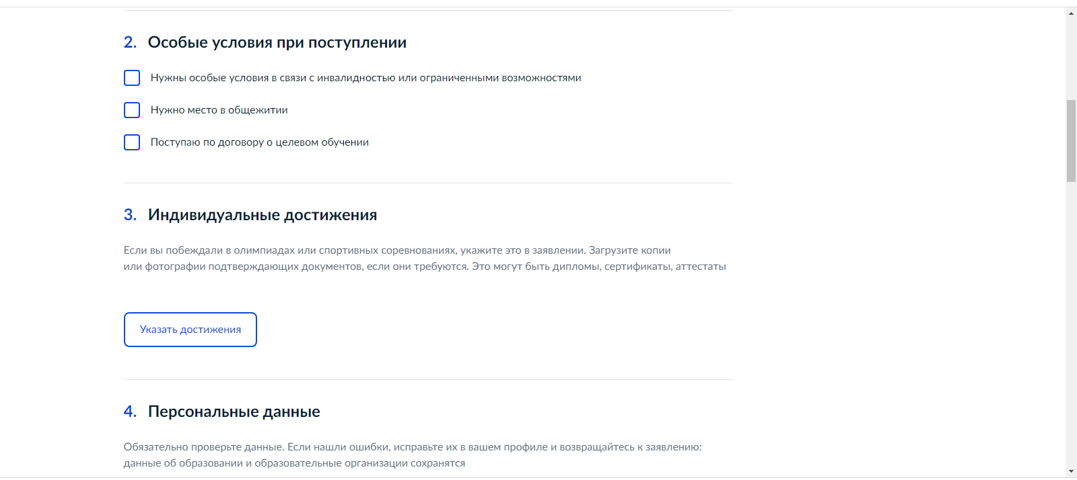
- Выберите тип документа об образовании, укажите его серию, номер, дату выдачи и наименование образовательной организации, которую вы закончили.
- Заранее отсканируйте аттестат и его приложение и загрузите на портал.
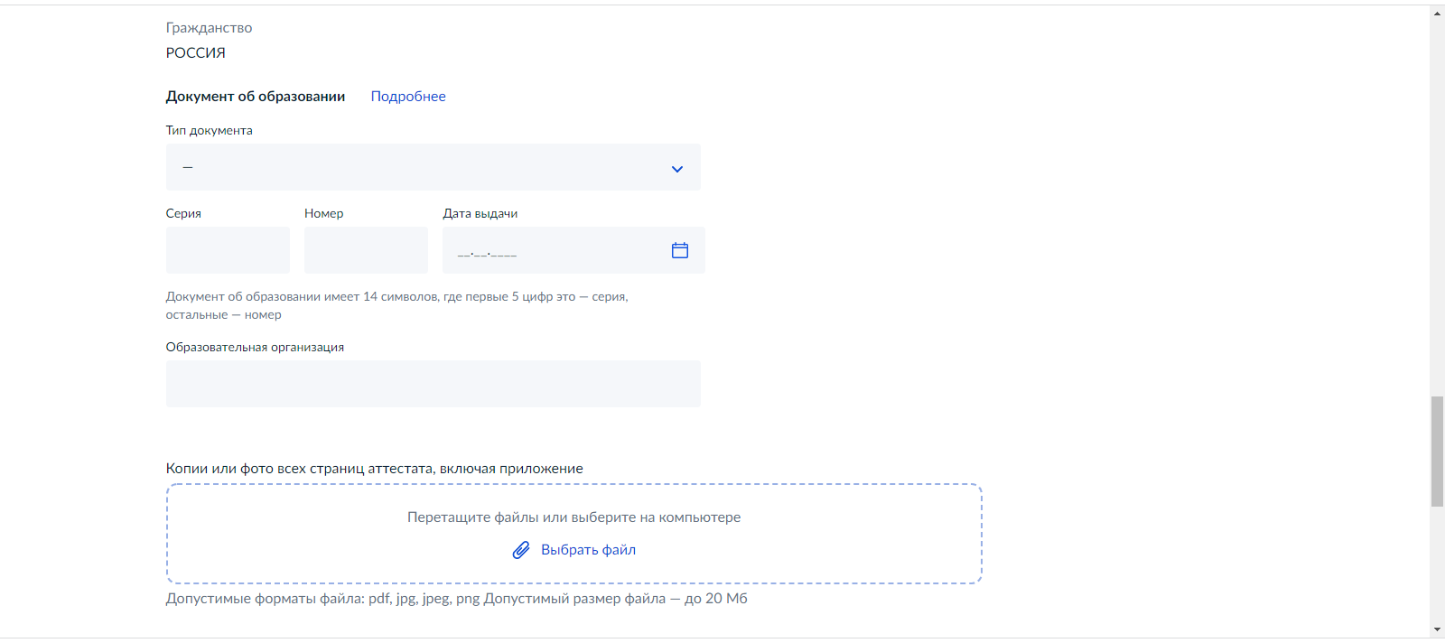
- Отметьте окна, что вы даете согласие на обработку персональных данных, что ознакомлены с датой предоставления оригинала документа об образовании или документа об образовании и о квалификации и что вы ознакомлены с уставом, лицензией, свидетельством о государственной аккредитации, с образовательными программами учреждения

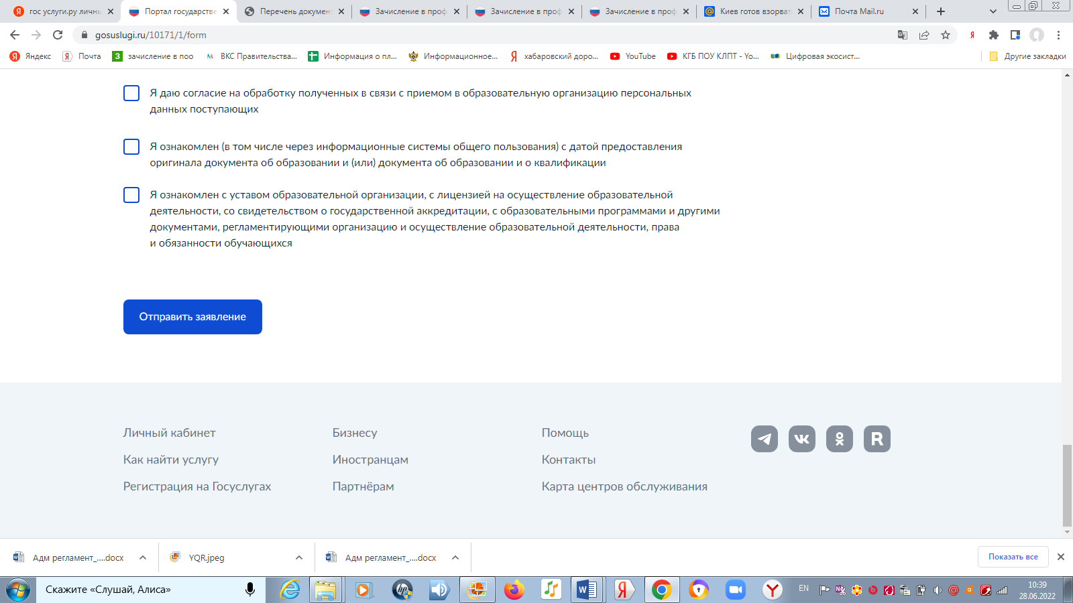
- Нажмите на кнопку: отправить заявление

